## 

**Plan de continuidad**



Daniel Escaño Hernández 2º ASIR

**Índice:**

**1. Caso a realizar el plano de continuidad** **3**

**2. Plano de continuidad aplicado** **3**

## **1. Caso a realizar el plano de continuidad**

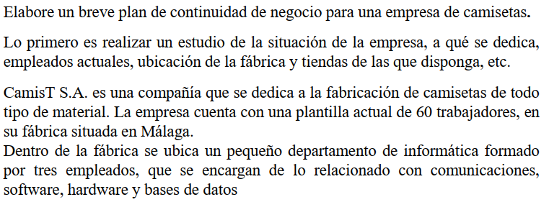

## **2. Plano de continuidad aplicado**

Dos de los tres empleados del departamento de informática serán imprescindibles para la correcta continuación ya que en situaciones demasiado personales termina siendo un factor en contra.

Los recursos mínimos con los que tendría que contar la empresa para la continuidad son:

-Contar con sistemas anti incendio o una caja ignífuga con la información más imprescindible.

-Un servidor alojado en otra ubicación junto con varios host preparados para la correcta adaptación de la situación contando con copias de seguridad y de software.

Contar con un presupuesto destinado a posibles contingencias de 2000€ para una posible expansión de la segunda ubicación en caso de ser necesario.

Además podemos contar con un presupuesto para equipo médico en caso de pandemia.

En caso de que algún evento imprevisto grave suceda el protocolo a seguir es la puesta en marcha de la segunda ubicación y el traslado de los empleados imprescindibles para que este operativo y configurado el sistema en el menor tiempo posible

El trabajo de los empleados imprescindibles será de la correcta puesta en marcha, configuración y monitorización de la nueva ubicación además de las funciones que tenían asignadas antes de la situación de agravio.

En adición, podría existir un plan de actuación para adaptar a los trabajadores imprescindibles de forma telemática por vías protegidas y privatizadas contando con las respectivas medidas de seguridad como cifrado, etc...